Державний вищий навчальний заклад
Ужгородський національний університет
Факультет інформаційних технологій
Кафедра програмного забезпечення систем

ЛАБОРАТОРНА РОБОТА № 2.2
Тема: Моделювання руху тіла, кинутого під кутом до горизонту

Виконав:
студент ІІ курсу
спеціальності: 121 інженерія програмного забезпечення
Романюк Артем Романович

Ужгород-2026
Мета: сформувати уявлення про принципи побудови траєкторії
руху тіла.
Завдання до роботи:
1. Розробити програмний продукт відповідно до поставелної задачі в ЛР2.1. та у відповідності до обраної вами методології.
2. Провести тестування програмного продукту.

Хід роботи
- Посилання на github репозиторій
Згідно з технічним завданням, розробленим у попередній роботі, програмна система моделює криволінійний рух матеріальної точки, кинутої під кутом до горизонту. Реалізація виконана у вигляді веб-додатку з використанням бібліотеки Three.js, що дозволило забезпечити наочну візуалізацію балістичної траєкторії в повноцінному тривимірному просторі.
У програмі налаштовано 3D-сцену, перспективну камеру та рендерер для коректного відображення динамічних об’єктів. Об’єктом моделювання виступає сфера, що представляє матеріальну точку, рух якої розкладається на три компоненти: рівномірний рух вздовж осей ширини та глибини, а також рівноприскорений рух за вертикаллю під дією сили тяжіння.
Було реалізовано основні функціональні можливості, визначені в ЛР 2.1:
- Введення параметрів руху: користувач має можливість задавати початкову швидкість, кут кидка до горизонту, азимут напрямку та прискорення вільного падіння.
- Математична модель руху: реалізовано систему рівнянь, що обчислює тривимірні координати для кожного кроку часу, враховуючи тригонометричні залежності та гравітаційний вплив.
- Візуалізація процесу: рух сфери та побудова параболічної траєкторії відображаються в реальному часі за допомогою засобів WebGL.
- Керування моделюванням: інтегровано панель керування з функціями запуску (Start), тимчасової зупинки (Pause) та повного скидання параметрів і сцени (Reset).
- Моніторинг показників: у процесі симуляції в реальному часі відображаються поточні координати об'єкта та час, що минув з моменту кидка.
Застосування методології Kanban дозволило організувати розробку як безперервний потік задач. Процес було візуалізовано на дошці, що допомогло послідовно реалізувати фізичний рушій, інтегрувати 3D-графіку та налаштувати інтерфейс користувача. Такий підхід забезпечив можливість оперативного тестування кожного модуля (Input, Calculation, Rendering) окремо, що гарантує високу точність моделювання фізичного явища.

Kanban дошка:
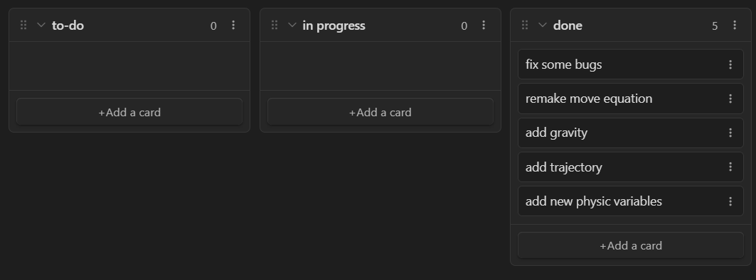

Код main.js:
import * as THREE from "three";
import { OrbitControls } from "three/examples/jsm/Addons.js";
import GUI from "lil-gui";

// #region Configurations
const scene = new THREE.Scene();
const camera = new THREE.PerspectiveCamera(
75,
window.innerWidth / window.innerHeight,
0.1,
1000,
);
camera.position.set(5, 7, 10);
const renderer = new THREE.WebGLRenderer({ antialias: true });
renderer.setSize(window.innerWidth, window.innerHeight);
document.body.appendChild(renderer.domElement);
const controls = new OrbitControls(camera, renderer.domElement);
controls.enableDamping = true;
controls.dampingFactor = 0.05;
const timer = new THREE.Timer();

window.addEventListener("resize", () => {
camera.aspect = window.innerWidth / window.innerHeight;
camera.updateProjectionMatrix();
renderer.setSize(window.innerWidth, window.innerHeight);
});

document.addEventListener(
"visibilitychange",
() => !document.hidden && timer.reset(),
);
// #endregion

// #region Scene objects
const axesHelper = new THREE.AxesHelper(12);
scene.add(axesHelper);

const gridHelper = new THREE.GridHelper(20, 20);
scene.add(gridHelper);

// const spotLight = new THREE.SpotLight(0xffffff, 1000, 20, Math.PI / 5);
// spotLight.position.set(-5, 10, 5);
// scene.add(spotLight);
// const SpotLightHelper = new THREE.SpotLightHelper(spotLight);
// scene.add(SpotLightHelper);

const sphere = new THREE.Mesh(
new THREE.SphereGeometry(0.5),
new THREE.MeshBasicMaterial({ color: 0xffffff }),
);
scene.add(sphere);
sphere.rotation.order = "YXZ";

const arrowHelper = new THREE.ArrowHelper();
arrowHelper.setColor("red");
arrowHelper.scale.set(5, 1, 5);
sphere.add(arrowHelper);
// #endregion

// #region Options and GUI
const options = {
isPlaying: false,
direction: 1,
rotationX: 0,
rotationY: 0,
rotationZ: 0,
horizontalSpeed: 1,
verticalSpeed: 0,
acceleration: 0,
g: 9.8,
time: 0,

play() {
this.isPlaying = !this.isPlaying;
playBtn.name(options.isPlaying ? "Pause" : "Play");
},
reset() {
sphere.position.set(0, 0, 0);
sphere.rotation.set(0, 0, 0);
controllerRotationX.reset();
controllerRotationY.reset();
controllerRotationZ.reset();
this.horizontalSpeed = 1;
this.verticalSpeed = 0;
this.acceleration = 0;
this.g = 9.8;
this.time = 0;
contollerTime.reset();

trajectory = [];
updateTrajectoryVisualization();
},
};

const gui = new GUI();
gui.title("Options");
gui.add(sphere.position, "x", -10, 10).decimals(2).listen();
gui.add(sphere.position, "y", -10, 10).decimals(2).listen();
gui.add(sphere.position, "z", -10, 10).decimals(2).listen();
const controllerRotationX = gui
.add(options, "rotationX", 0, 360)
.decimals(2)
.onChange((value) => {
sphere.rotation.x = THREE.MathUtils.degToRad(value);
})
.name("rotation X");
const controllerRotationY = gui
.add(options, "rotationY", 0, 360)
.decimals(2)
.onChange((value) => {
sphere.rotation.y = THREE.MathUtils.degToRad(value);
})
.name("rotation Y");
const controllerRotationZ = gui
.add(options, "rotationZ", 0, 360)
.decimals(2)
.onChange((value) => {
sphere.rotation.z = THREE.MathUtils.degToRad(value);
})
.name("rotation Z");
gui
.add(options, "horizontalSpeed", -10, 10)
.name("horizontal speed")
.decimals(2)
.listen();
gui
.add(options, "verticalSpeed", -10, 10)
.name("vertical speed")
.decimals(2)
.listen();
gui.add(options, "acceleration", -10, 10).decimals(2).listen();
gui.add(options, "g", -15, 15).decimals(2).listen();
const contollerTime = gui.add(options, "time").listen().disable().decimals(2);

const playBtn = gui.add(options, "play").name("Play");
gui.add(options, "reset").name("Reset");
// #endregion

// #region Trajectory
let trajectory = [];
let trajectoryLine = null;

const updateTrajectoryVisualization = () => {
if (trajectoryLine) {
scene.remove(trajectoryLine);
trajectoryLine.geometry.dispose();
trajectoryLine.material.dispose();
}

if (trajectory.length > 1) {
const points = trajectory.map(
(pos) => new THREE.Vector3(pos.x, pos.y, pos.z),
);

trajectoryLine = new THREE.Line(
new THREE.BufferGeometry().setFromPoints(points),
new THREE.LineBasicMaterial({
color: "red",
linewidth: 2,
}),
);
scene.add(trajectoryLine);
}
};
// #endregion

// #region Time loop
renderer.setAnimationLoop((time) => {
timer.update(time);
const delta = timer.getDelta();

if (options.isPlaying) {
trajectory.push(sphere.position.clone());
if (trajectory.length % 10 === 0) updateTrajectoryVisualization();

const direction = new THREE.Vector3();
sphere.getWorldDirection(direction);
direction.y = 0;
// console.log(direction);

options.horizontalSpeed += options.acceleration * delta;
sphere.position.addScaledVector(direction, delta * options.horizontalSpeed);

options.verticalSpeed -= options.g * delta;
sphere.position.y += options.verticalSpeed * delta;

options.time += delta;
}
renderer.render(scene, camera);
});
// #endregion
- Тестування
Тіло в стані спокою:
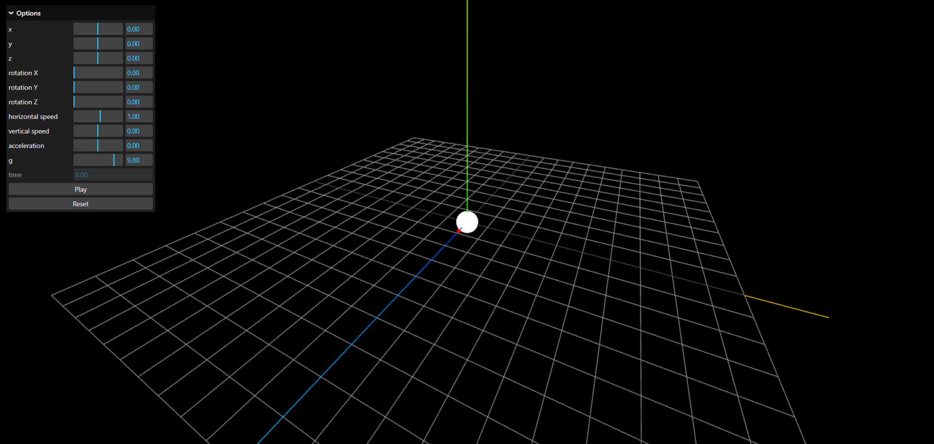
Тіло падає з прискоренням вільного падіння 9.8м/$c^{2}$ та з початковим прискоренням 2.62м/$c^{2}$:
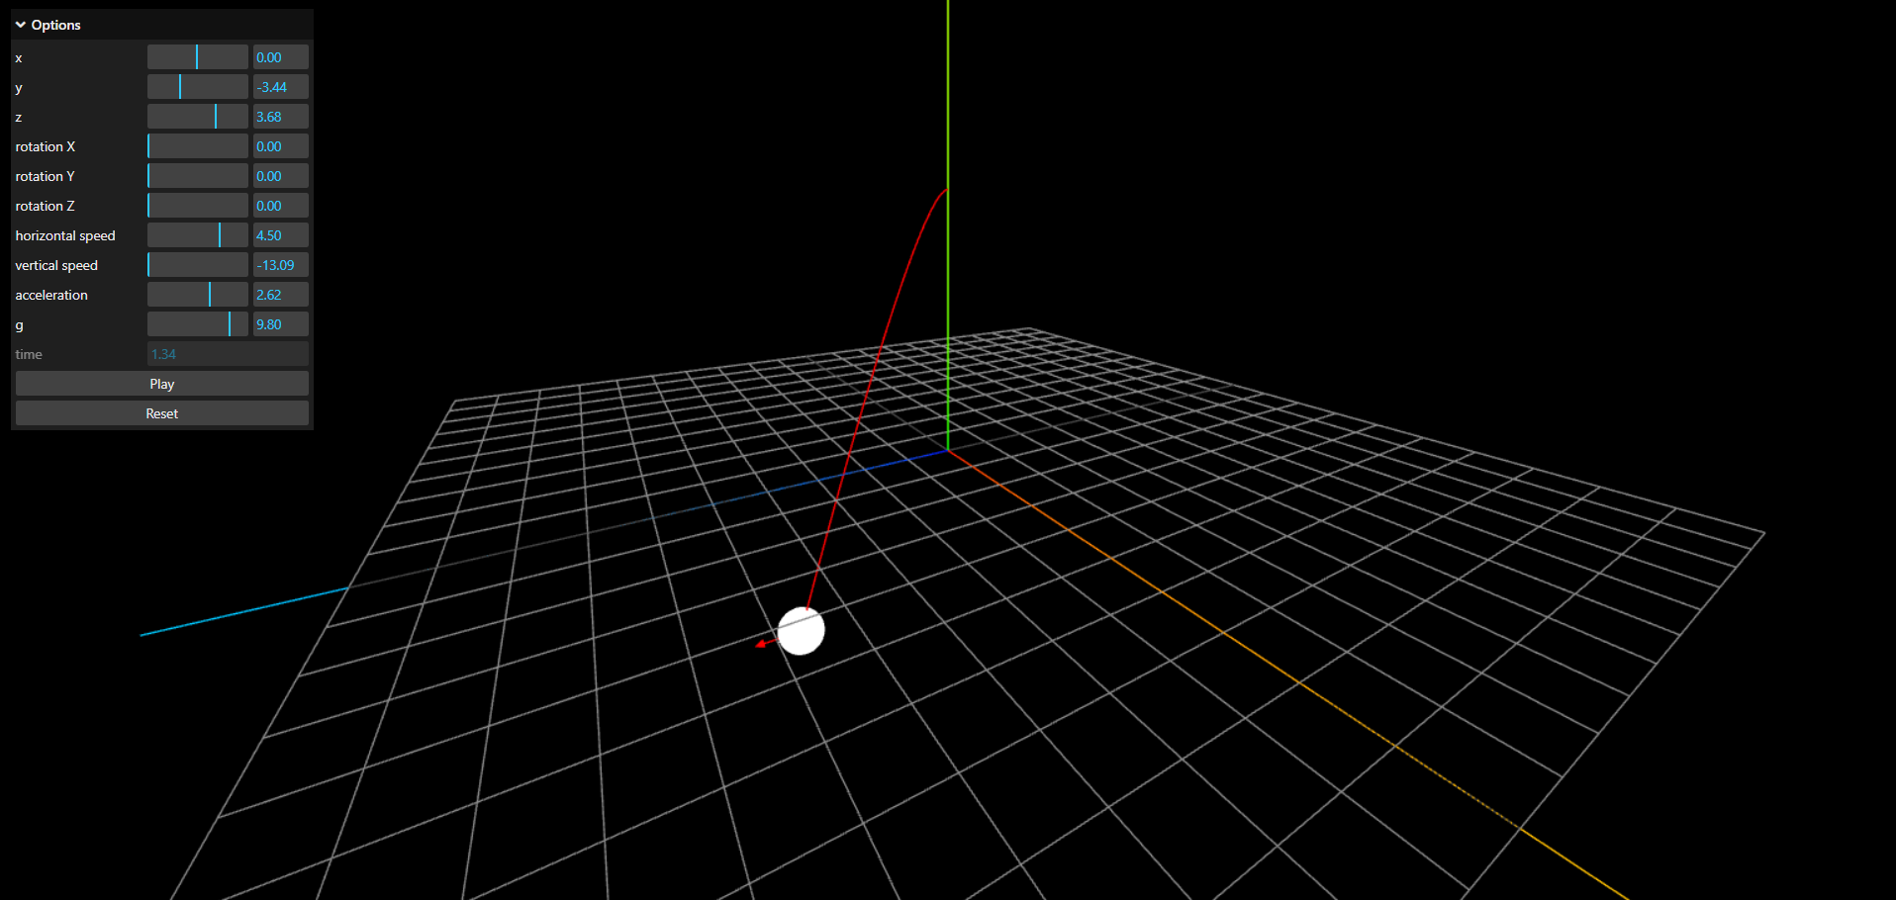
Тіло відлітає вверх з від’ємним прискоренням вільного падіння та з початковою від’ємною швидкістю:
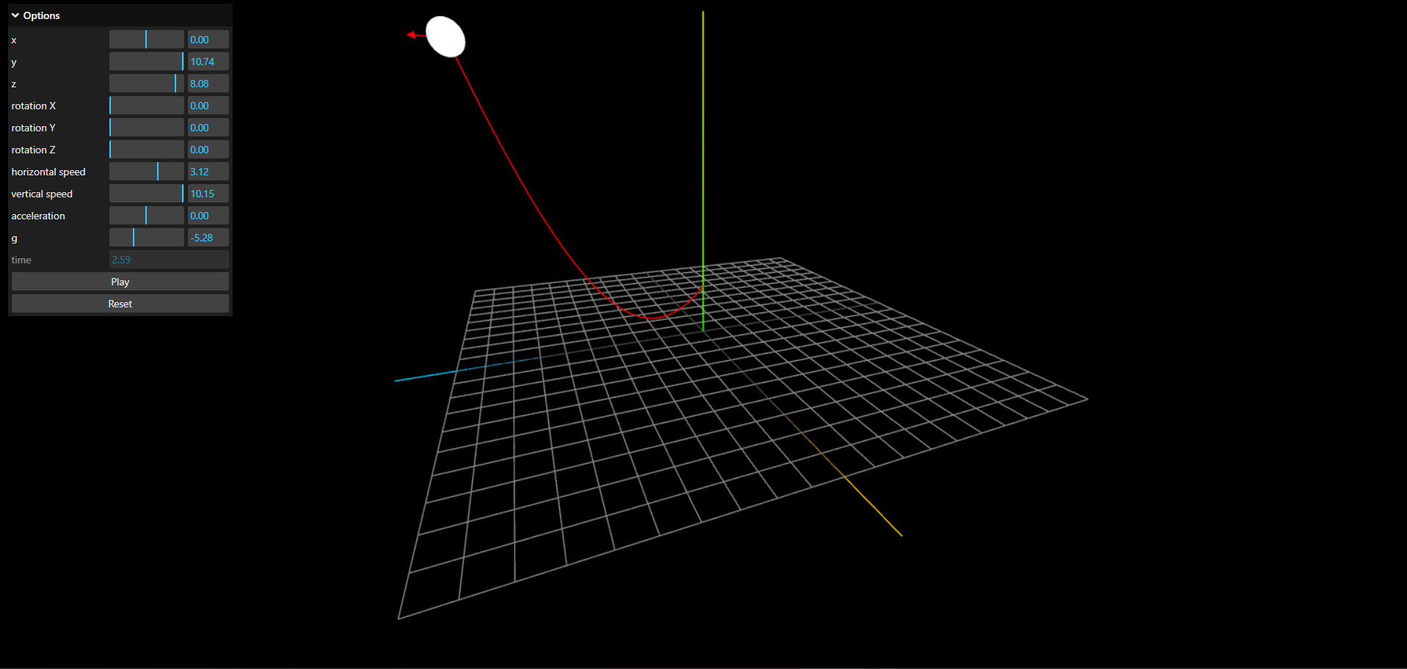
Висновки:
У ході виконання лабораторної роботи № 2.2 було реалізовано програмний продукт для моделювання руху тіла, кинутого під кутом до горизонту, відповідно до розробленого раніше технічного завдання.
Було вдосконалено веб-додаток із використанням бібліотеки Three.js, що дозволило забезпечити реалістичну візуалізацію складної траєкторії руху матеріальної точки у тривимірному просторі XYZ. У програмі реалізовано можливість динамічного керування параметрами, такими як початкова швидкість, кут кидання та азимут, а також функції інтерактивного контролю симуляції (Play, Pause, Reset).
Проведене тестування підтвердило коректність математичної моделі: система точно розраховує координати для рівномірного руху вздовж площини «ширина-глибина» (X, Z) та рівноприскореного руху за вертикаллю (Y) під дією гравітації. Використання методології Kanban дозволило ефективно структурувати процес розробки, забезпечивши поступову інтеграцію фізичних формул у графічну сцену та налаштування зручного інтерфейсу користувача.
У результаті роботи було закріплено знання з тривимірної кінематики та балістики, а також отримано практичні навички розробки складних інтерактивних систем, що поєднують математичне моделювання з сучасними методами візуалізації та управління проектами.

